Додаток
до рішення 58 сесії Менської міської
ради 8 скликання
20 лютого 2025 року № 115
Графічні матеріали з визначеним місцем розташування невитребуваних земельних часток (паїв),
(крім земельних ділянок (паїв) за №215, №193, яка знаходиться на праві приватної власності у громадян)
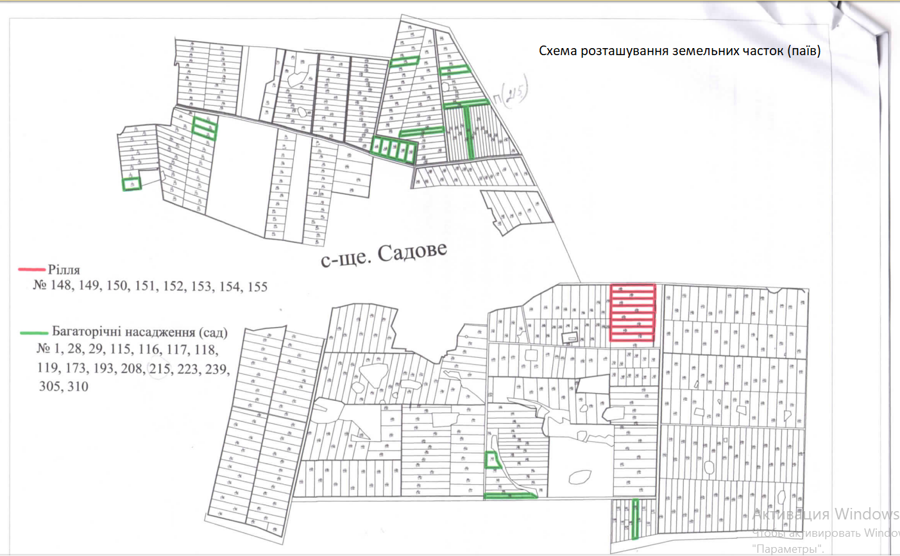

Начальник відділу земельних відносин, агропромислового комплексу та екології Оксана СКИРТА

